**LAPORAN PRAKTIKUM JOB SHEET 3**

**PEMROGRAMAN WEB**



**DOSEN PENGAMPU :**

**Dony Novaliendry, M.Kom**

**DISUSUN OLEH :**

**Humaira Mutia**

**23343067**

**PROGRAM STUDI INFORMATIKA (NK)**

**FAKULTAS TEKNIK**

**UNIVERSITAS NEGERI PADANG**

**2024**

**A. TUJUAN**

Setelah mengikuti perkuliahan ini diharapkan mahasiswa mampu:

1. Mengetahui konsep komputer yang interaktif.
2. Menggunakan intruksi tool dalam membuat halaman web yang interaktif.
3. Memahami cara membuat sebuah WEB dengan tampilan interaktif.
4. Menggunakan intruksi style sheet/CSS dalam perancangan web interaktif.

**B. ALAT DAN BAHAN**

1. Komputer
2. Browser Internet (IE/Mozilla Firefox/Google Chrome).
3. Editor (Sublime Text 3/Macromedia Dreamweaver/Notepad++)

**C. TEORI SINGKAT**

|  |  |  |  |  |
| --- | --- | --- | --- | --- |
| Start Tag | NN | IE | W3C | Kegunaan |
| <form> | 3.0 | 3.0 | 3.2 | Mendefinisikan sebuah form untuk input dari pengunjung |
| <input> | 3.0 | 3.0 | 3.2 | Mendefinisikan sebuah field input |
| <textarea> | 3.0 | 3.0 | 3.2 | Mendefinisikan sebuah text-area (sebuah kontrol masukan teks jenis multi-line) |
| <label> |  | 4.0 | 4.0 | Mendefinisikan sebuah label ke kontrol |
| <fieldset> |  | 4.0 | 4.0 | Mendefinisikan sebuah fieldset |
| <legend> |  | 4.0 | 4.0 | Mendefinisikan suatu caption untuk sebuah fieldset |
| <select> | 3.0 | 3.0 | 3.2 | Mendefinisikan sebuah list yang dapat dipilih (drop-down box) |
| <optgroup  > | 6.0 |  | 4.0 | Mendefinisikan sebuah kelompok pilihan |
| <option> | 3.0 | 3.0 | 3.2 | Mendefinisikan sebuah pilihan dalam drop-down box |
| <button> |  | 4.0 | 4.0 | Mendefinisikan sebuah tombol |
| <isindex> |  |  |  | Dihilangkan. Gunakan saja <input> |

Dalam HTML Kita dapat membuat tampilan halaman untuk menerima masukan dari pengunjung situs, kemudian menyimpannya di situs Saudara atau langsung dimunculkan kembali sebagai suatu halaman. Di sinilah perlunya menggunakan form. Perhatikan tag di bawah ini.

Saudara tentu saja tidak ingin membuat halaman web yang hanya berisi teks saja. Agar halaman web Saudara lebih menarik, gunakan unsur grafis berupa gambar. Saudara dapat memanipulasi gambar dalam suatu halaman web sehingga menghasilkan berbagai efek. Tag di bawah ini digunakan untuk keperluan tersebut.

|  |  |  |  |  |
| --- | --- | --- | --- | --- |
| Start Tag | NN | IE | W3C | Kegunaan |
| <img> | 3.0 | 3.0 | 3.2 | Mendefinisikan sebuah gambar |
| <map> | 3.0 | 3.0 | 3.2 | Mendefinisikan sebuah image map (peta gambar) |
| <area> | 3.0 | 3.0 | 3.2 | Mendefinisikan sebuah area di dalam suatu image map |

Setelah semua yang Saudara ketahui tentang dasar pembuatan halaman web, kini tiba saatnya untuk membuat halaman web Saudara tampil lebih meyakinkan. Untuk keperluan tersebut, Saudara dapat menggunakan style sheet/CSS. CSS tidak hanya dapat membuat tampilan nampak lebih baik, tetapi dapat membuat pengembangan halaman web menjadi jauh lebih efisien karena menghilangkan semua kesulitan yang muncul pada halaman web biasa tanpa style. CSS = Cascading Style Sheets ( Bahasa lembar Gaya ). CSS merupakan bahasa yang digunakan untuk mengatur tampilan suatu dokumen yang ditulis dalam bahasa markup / markup language. Jika kita berbicara dalam konteks web, bisa diartikan secara bebas sebagai : CSS merupakan bahasa yang digunakan untuk mengatur tampilan / desain suatu halaman HTML.

Sebelum CSS menjadi stSaudarar untuk mendesain halaman web seperti sekarang, halaman web di desain menggunakan <table>. jadi dibuat dulu desainnya, dalam format .psd atau jpeg, lalu di slice atau di potong potong menjadi bagian – bagian terpisah. setelah itu dibuat table dengan ukuran yang sesuai, lalu desain tadi di “tempel” pada table sebagai image yang melekat pada tabel, atau sebagai background. Kelemahan dari cara seperti ini adalah, halaman web menjadi berat karena kolom – kolom penyusun table <tr> dan <td> diberi tambahan atribut image source. Side effect dari hal ini adalah halaman web menjadi padat dan tidak SEO friendly. Dengan CSS, cara kerja ini dirubah. Saudara membuat halaman HTML, lalu Saudara berikan identitas pada bagian2 tertentu dengan tag <div> baik itu menggunakan atribut id <div id=""> atau class <div class="">. Lalu Saudara buat satu file css, bisa di selipkan pada bagian <head> atau dalam file berbeda dan di hubungkan dengan tag <link rel="stylesheet" type="text/css" href=""> bisa juga langsung pada tag HTML seperti <div style="background:red; color:white;">. File CSS tadi memberikan nilai dan definisi pada bagian tertentu dari halaman html tadi yang diberikan identitas melalu tag <div>.

1. **LANGKAH KERJA**

Dalam praktikum kali ini, Saudara akan berlatih membuat form dengan segala obyeknya. Tetapi hanya sekedar form untuk mengumpulkan data secara interaktif, tanpa memproses data tersebut. Di bagian ini belum akan dibicarakan tentang pemrosesan data, oleh karena itu silakan mencoba-coba setiap obyek dalam form saja, dengan berbagai cara penempatannya yang memungkinkan.

Untuk dapat melihat gambar dalam halaman dokumen Saudara, silakan mempersiapkan terlebih dahulu gambar-gambar yang akan digunakan. Untuk gambar bergerak, gunakan saja format animasi GIF. Untuk gambar diam, gunakan format sesuai yang diperlihatkan dalam kode sumber contoh.

Untuk mengubah tampilan stSaudarar pada halaman web Saudara, Saudara akan berlatih membuat menggunakan CSS . Tidak semua tag style digunakan disini karena jumlahnya sangat banyak, silakan Saudara cari referensi lain sebagai tambahan untuk mempelajari CSS. Seperti biasa, simpan file-file Saudara dalam folder Saudara sendiri, kemudian cobalah langsung untuk melihat hasil setiap contoh, lalu ubahlah isinya untuk melihat variasi tampilannya yang memungkinkan. Perhatikan bahwa semua contoh disini menggunakan CSS internal, silakan Saudara berlatih untuk mengubahnya menjadi CSS eksternal. Gunakan sembarang gambar yang dapat Saudara temui untuk contoh yang memerlukan gambar (sesuaikan dulu dengan nama file dalam jobsheet).

Coding/Script HTML interaktif untuk latihan pada Jobsheet 3, sebagai berikut.

* 1. **Field teks dan password (*Simpan dengan nama file: latihan3-1.html*)**

1. Source Code

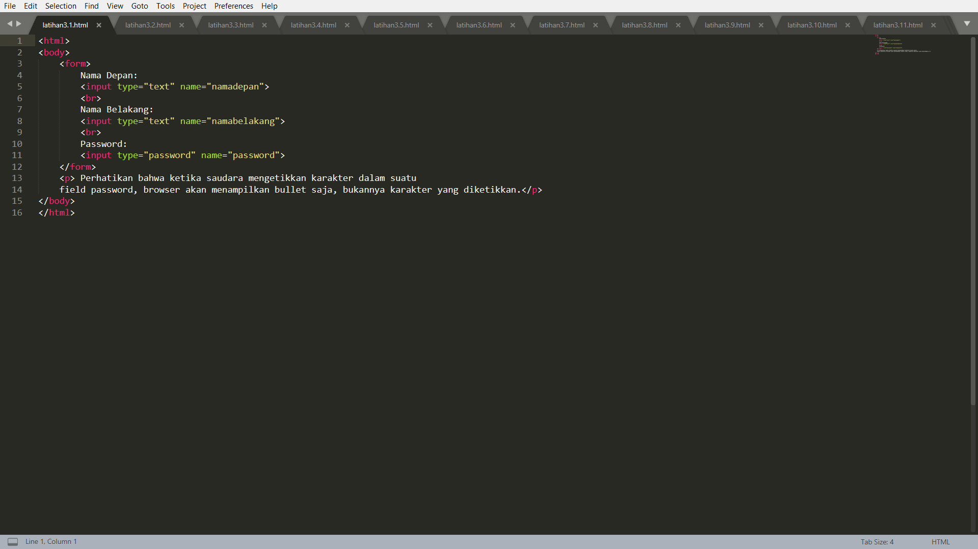

1. Output Program

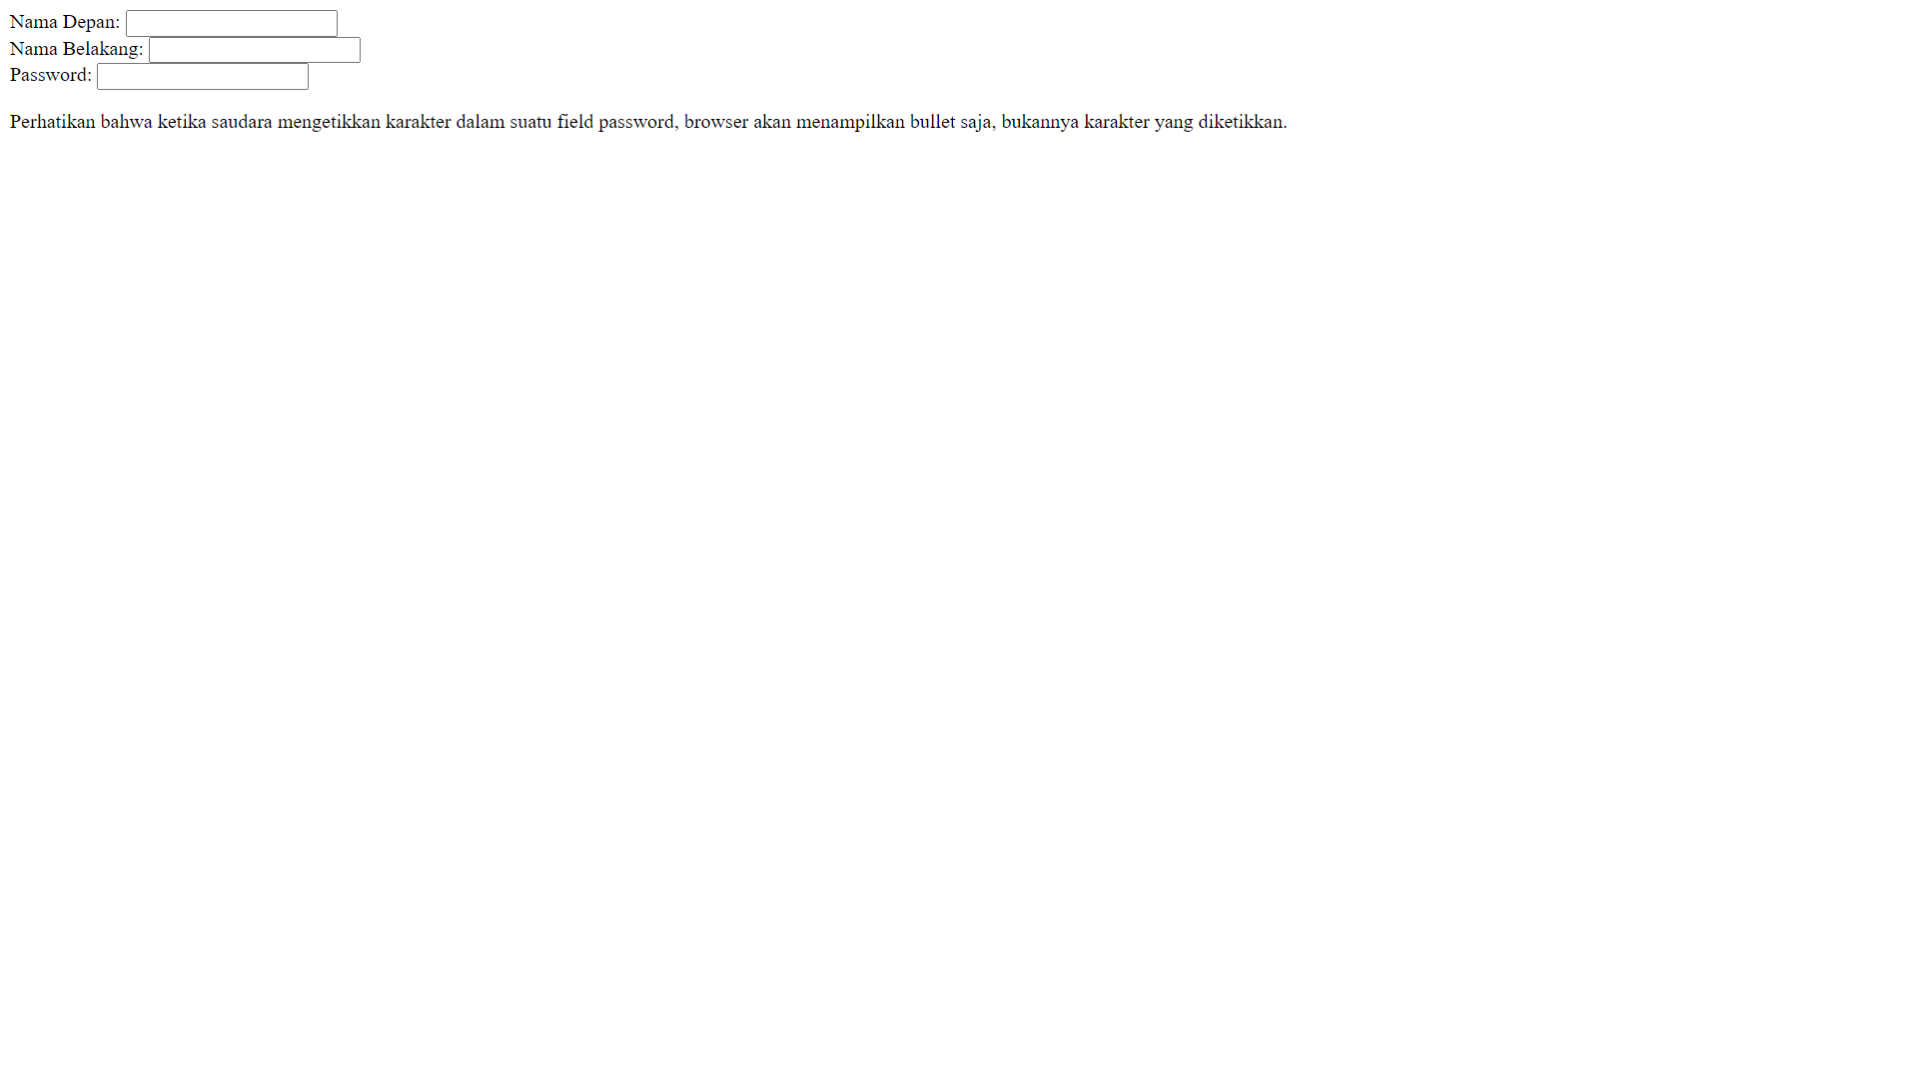

* 1. **Checkbox dan tombol radio *(Simpan dengan nama file: latihan3-2.html)***

1. Source Code

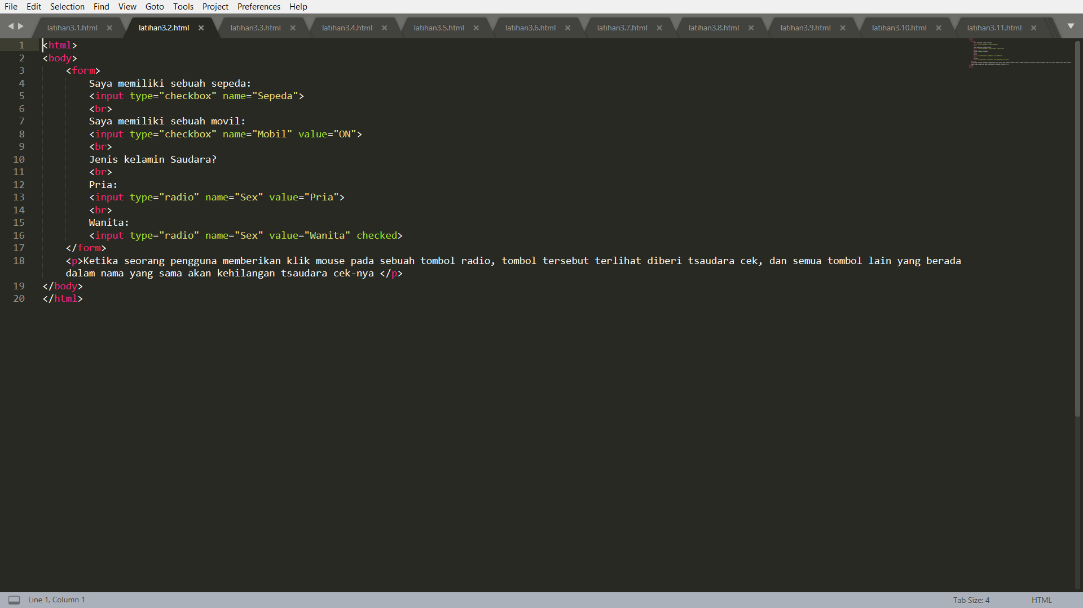

1. Output Program

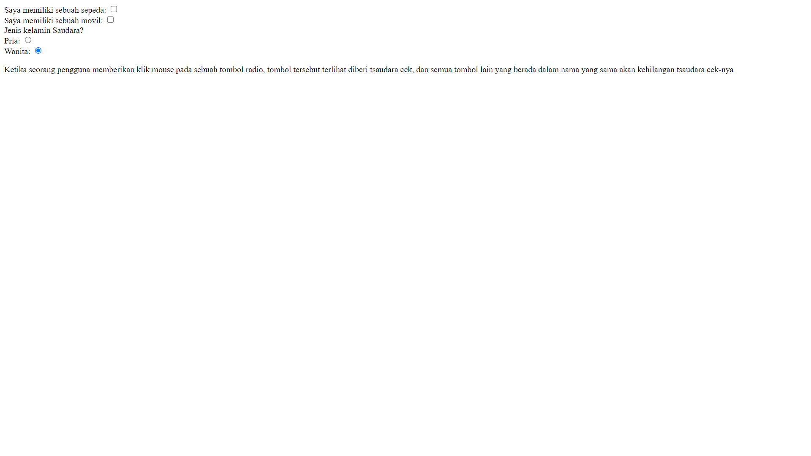

* 1. **Drop down dengan nilai default *(Simpan dengan nama file: latihan3-3.html)***

1. Source Code

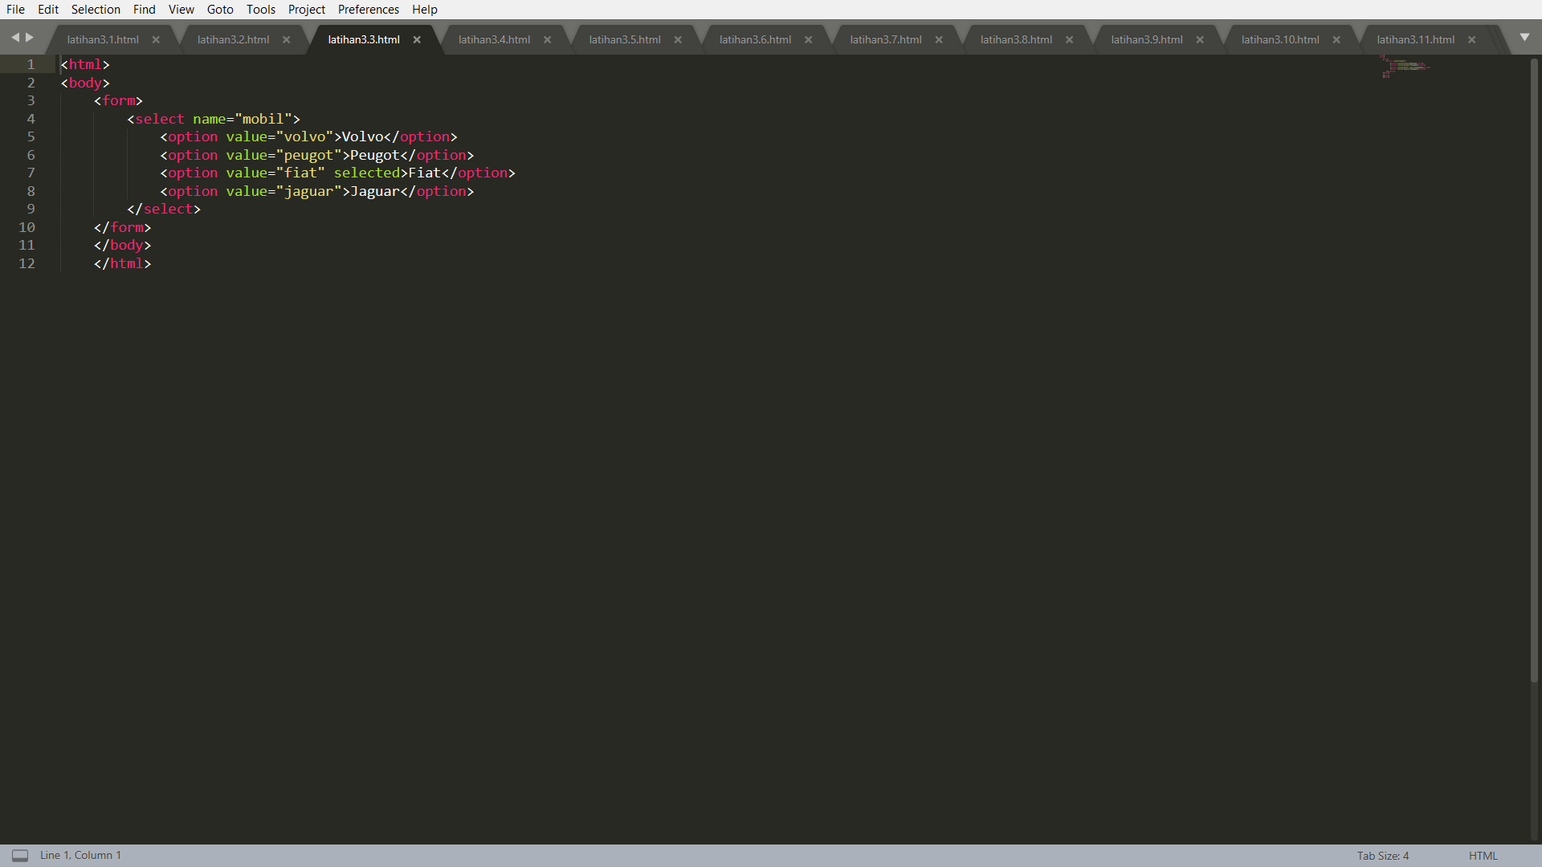

1. Output Program

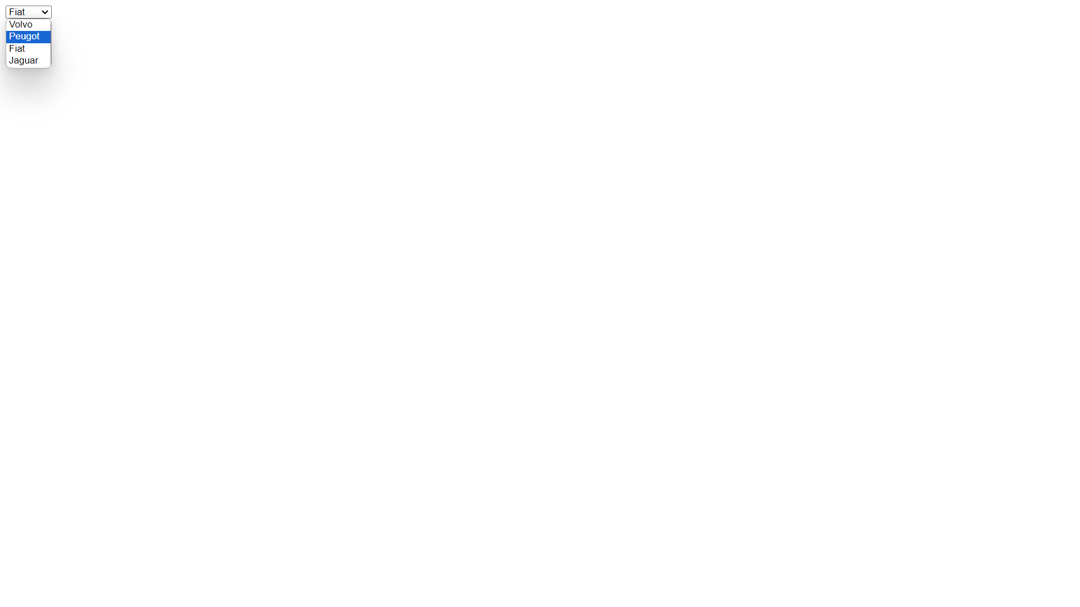

* 1. **Menyisipkan gambar (*Simpan dengan nama file: latihan3-4.html)***

*Untuk mempraktekan latihan ini, pastikan semua file gambar sudah dipersiapkan dan ditempatkan pada lokasi yang sesuai, baik local maupun lokasi lain yang diinginkan (seperti folder images atau lainnya*.

1. Source Code

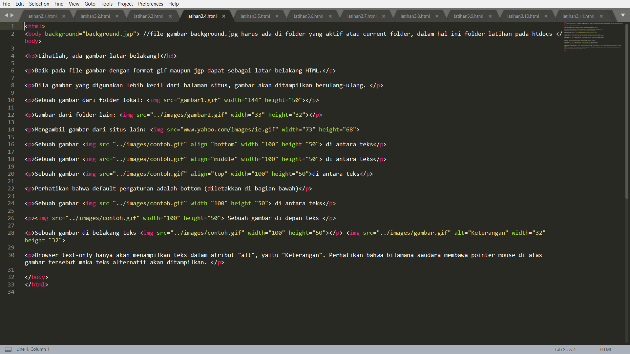

1. Output Program

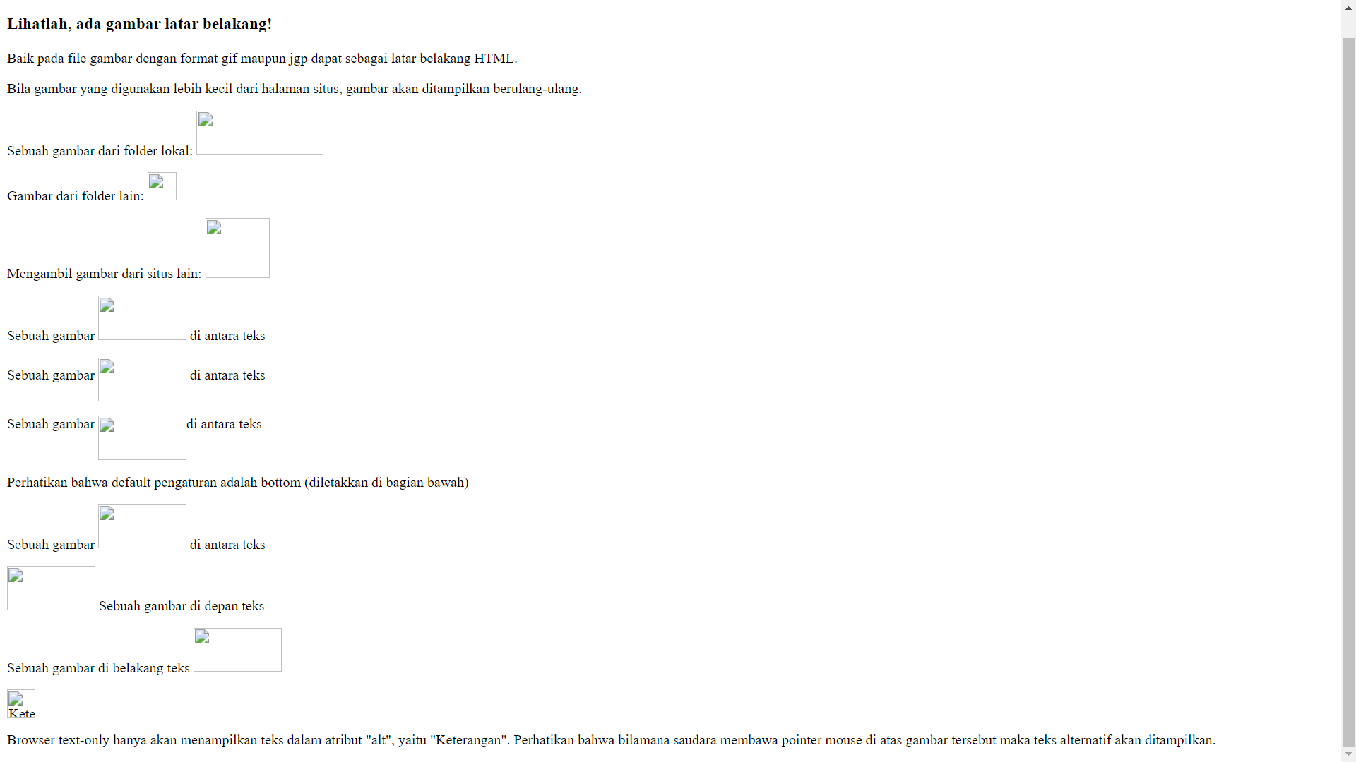

* 1. **Membuat Hyperlink pada gambar dan Image Map *(Simpan dengan nama file: latihan3-5.html)***

1. Source Code

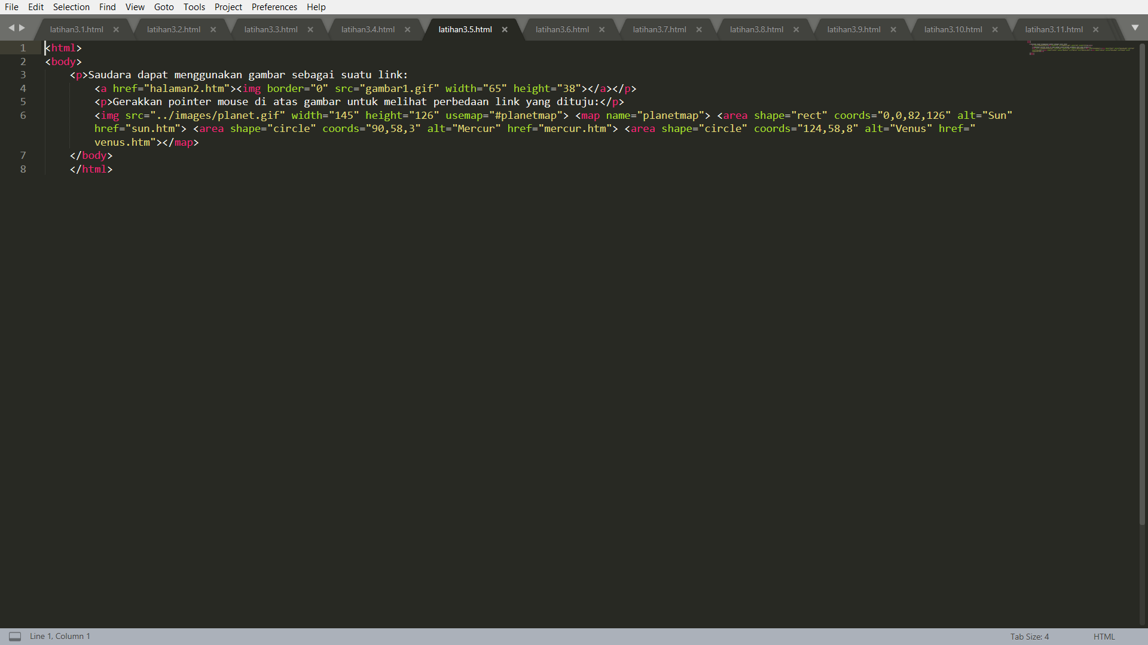

1. Output Program

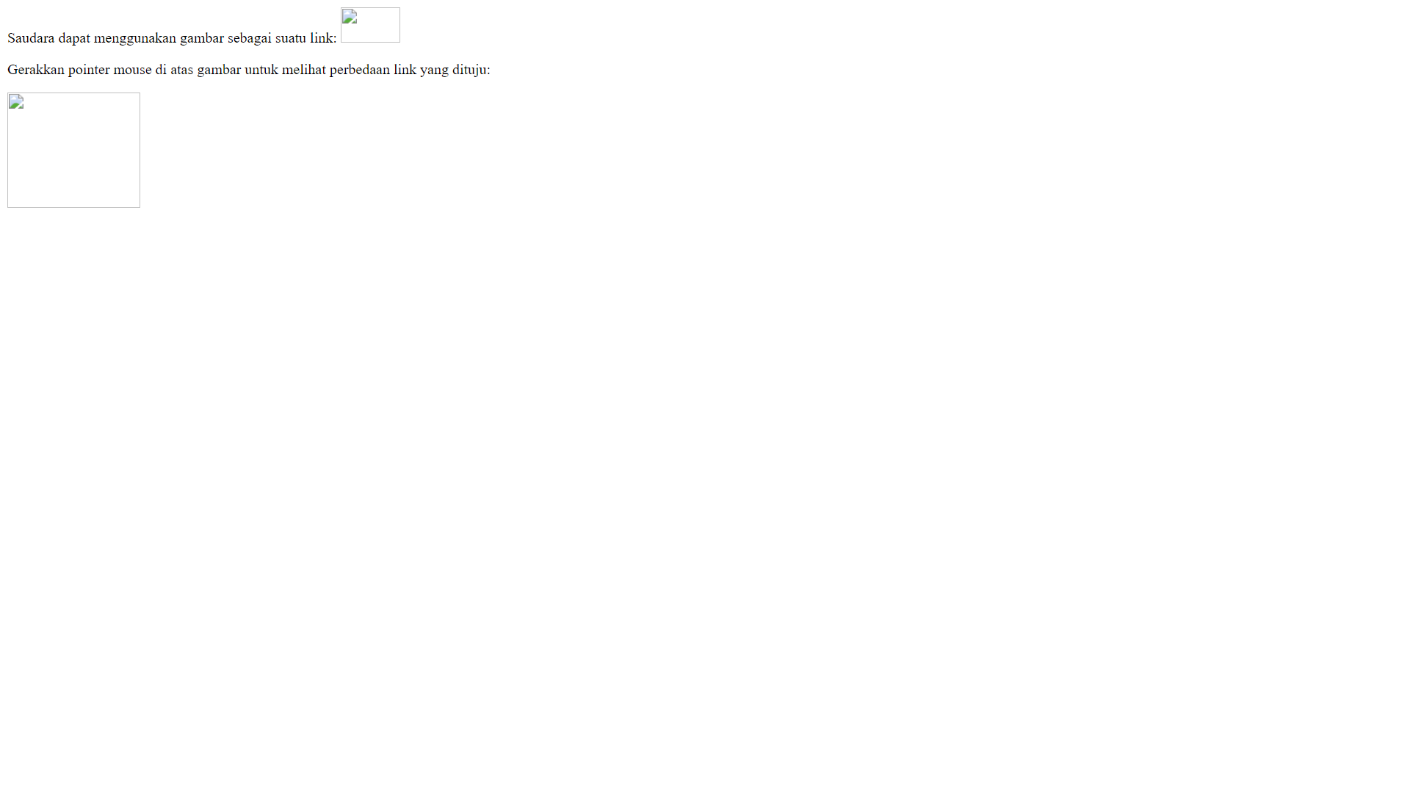

* 1. **Pengaturan latar belakang *(Simpan dengan nama file: latihan3-6.html)***

1. Source Code

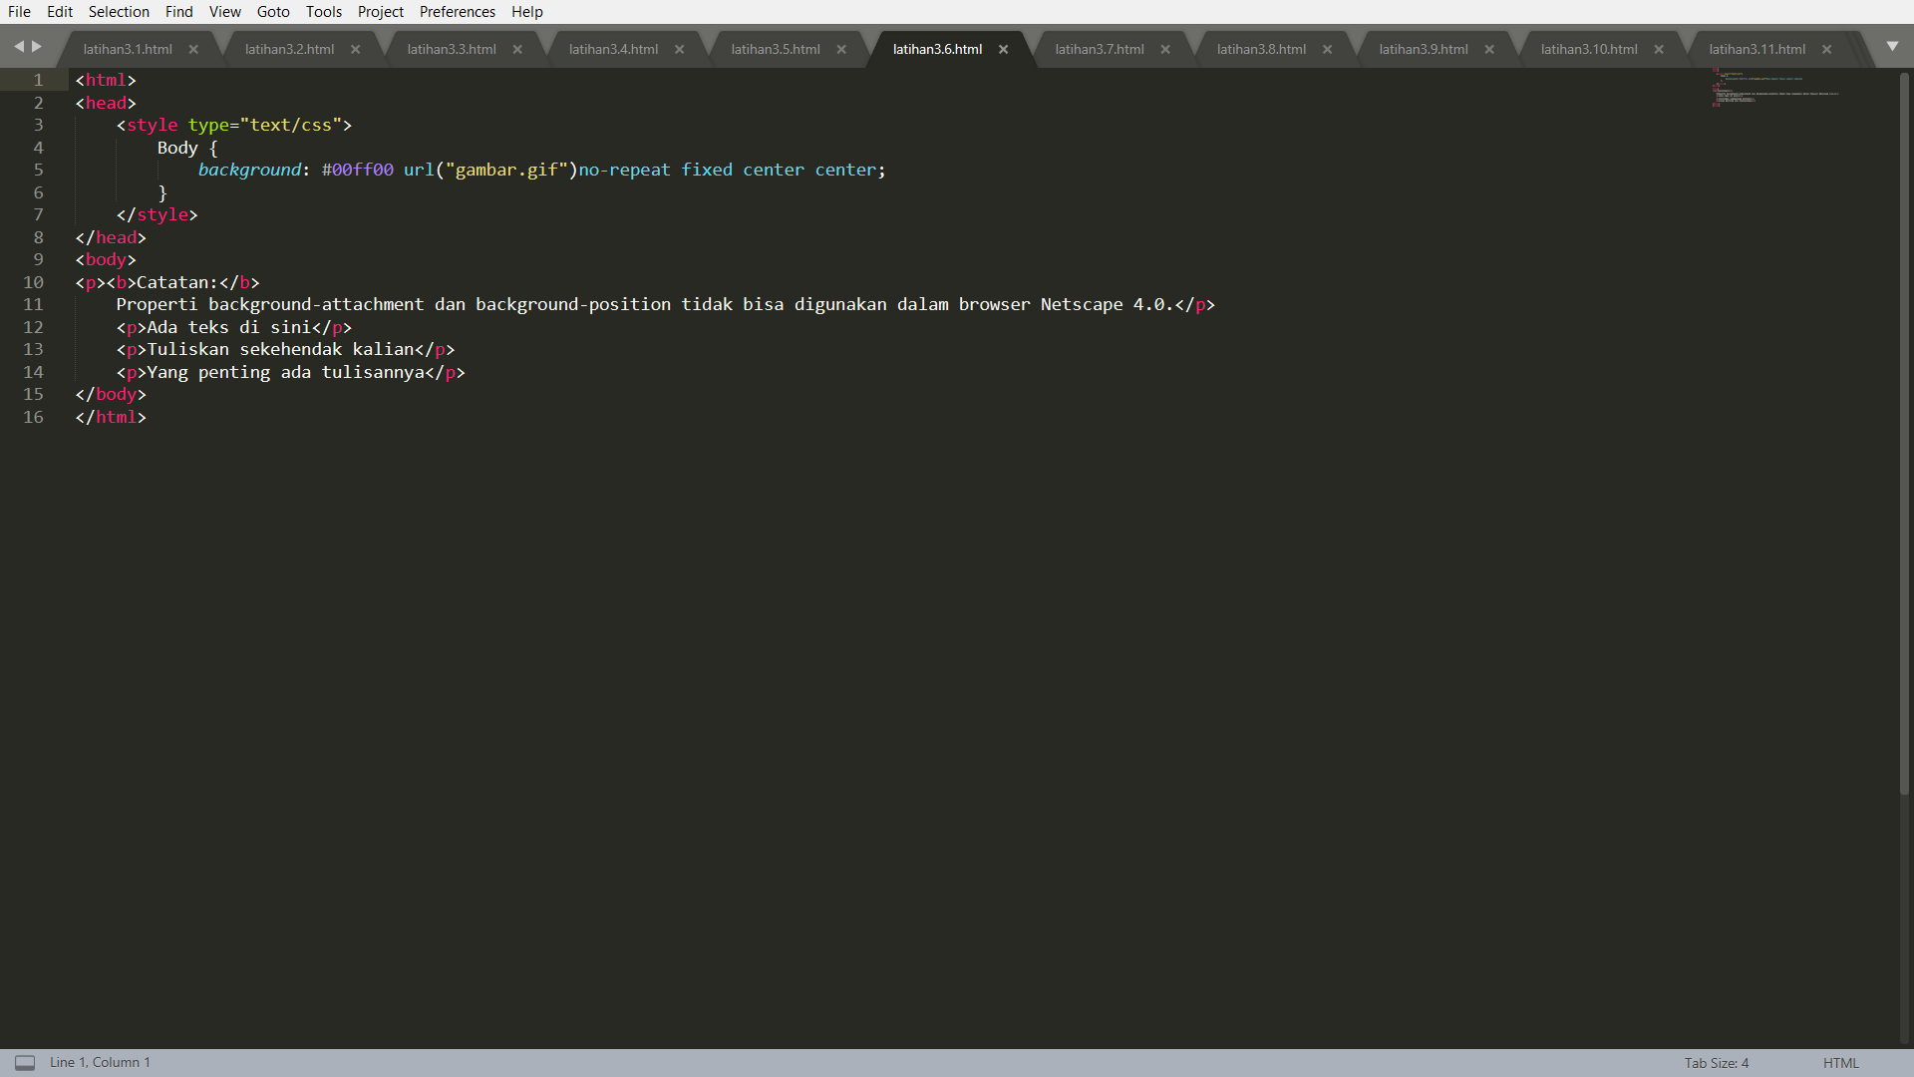

1. Output Program

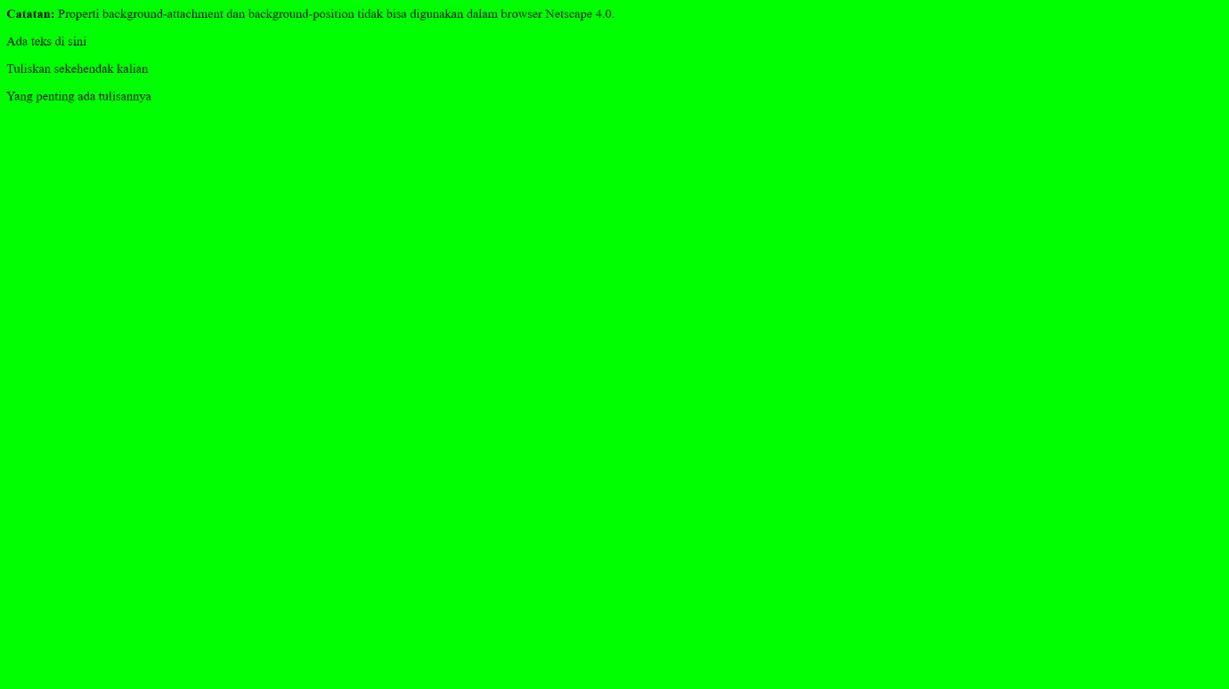

* 1. **Penanganan font *(Simpan dengan nama file: latihan3-7.html)***

1. Source Code

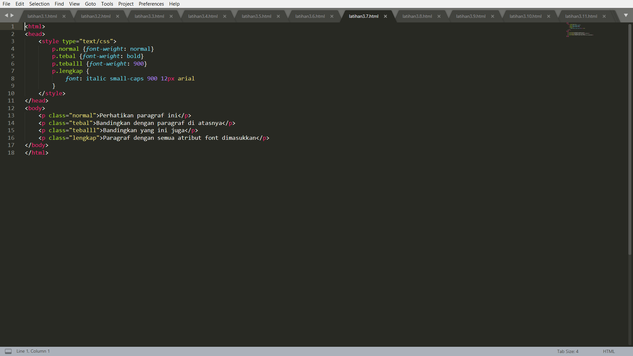

1. Output Program

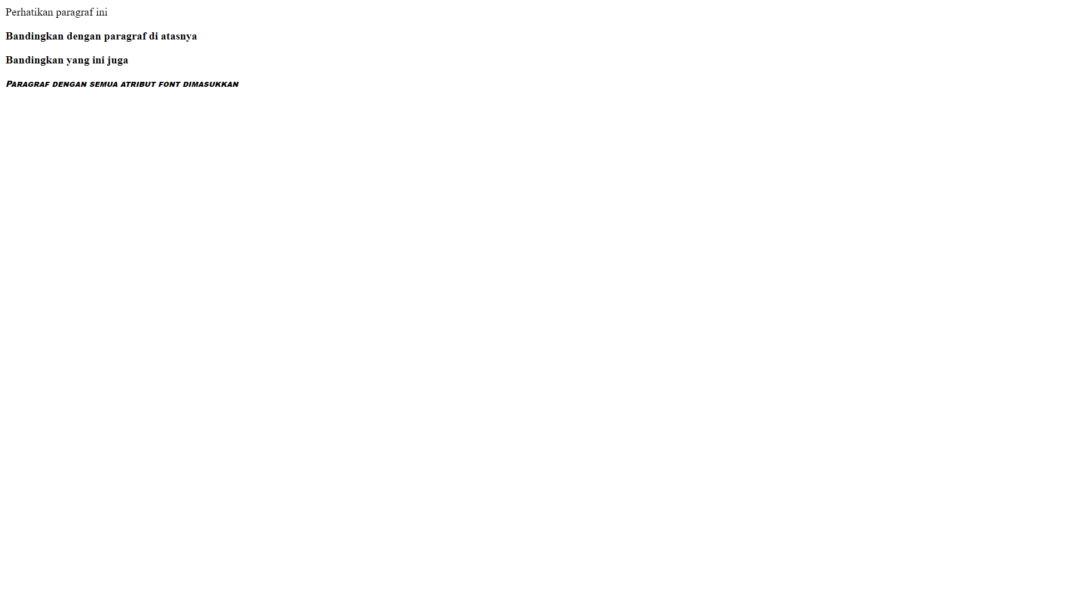

* 1. **Pembuatan border *(Simpan dengan nama file: latihan3-8.html)***

1. Source Code

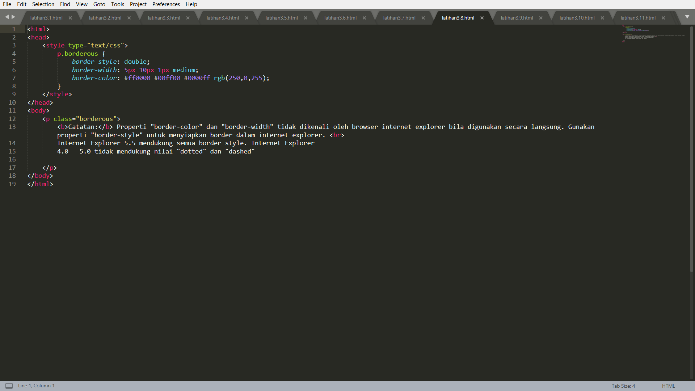

1. Output Program

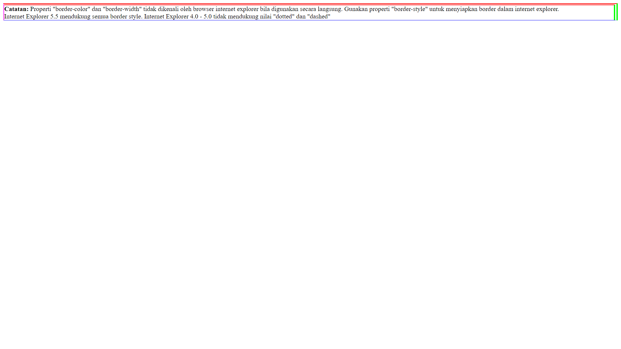

* 1. **Pengaturan margin *(Simpan dengan nama file: latihan3-9.html)***

1. Source Code

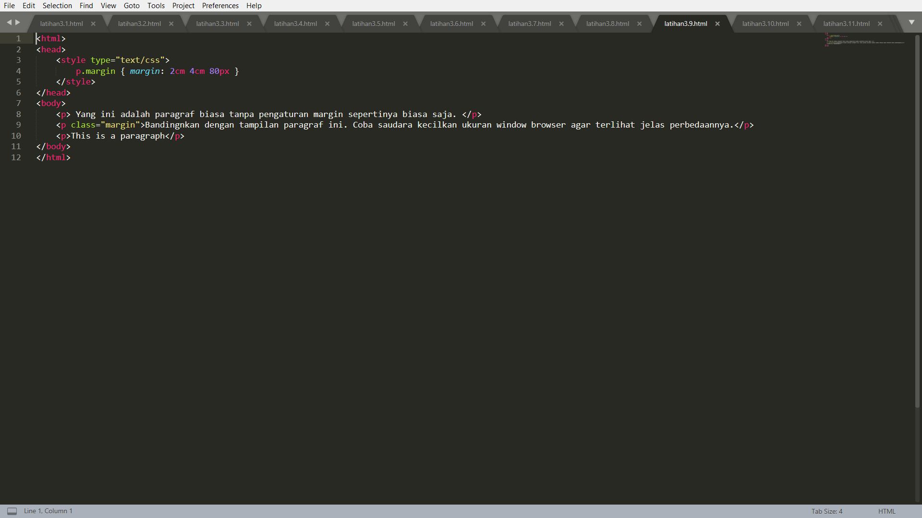

1. Output Program

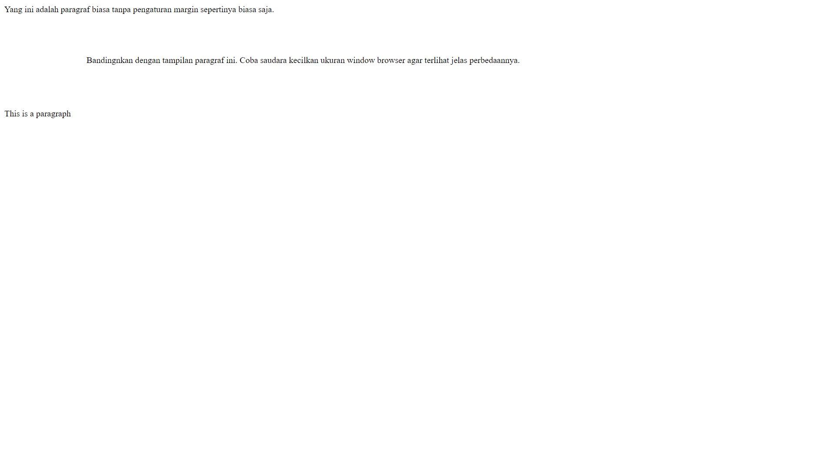

* 1. **Mengatur padding pada sel tabel *(Simpan dengan nama file: latihan3-10.html)***

1. Source Code

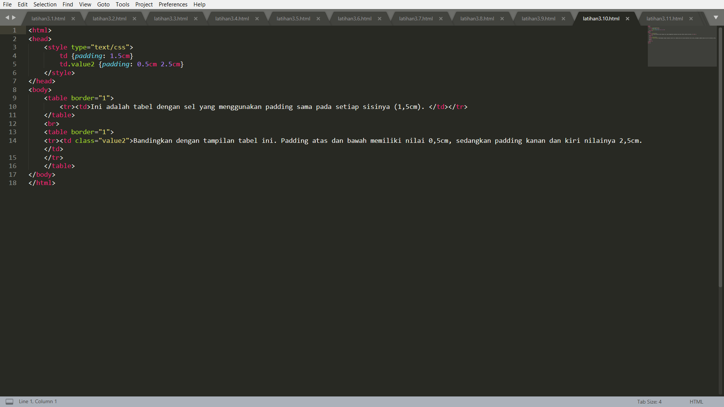

1. Output Program

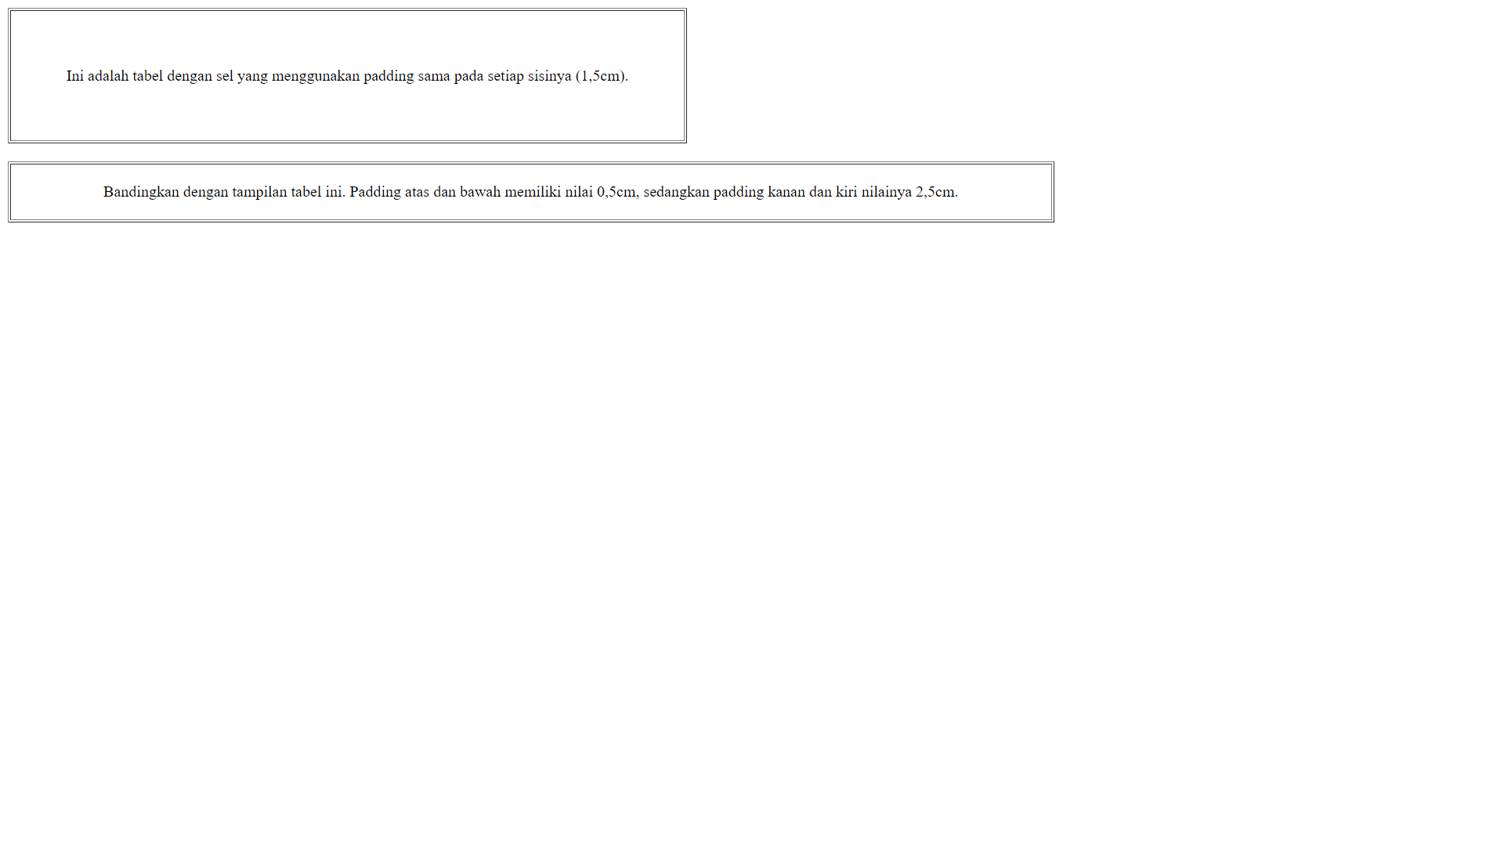

* 1. **Menggunakan list *(Simpan dengan nama file: latihan3-11.html)***

1. Source Code

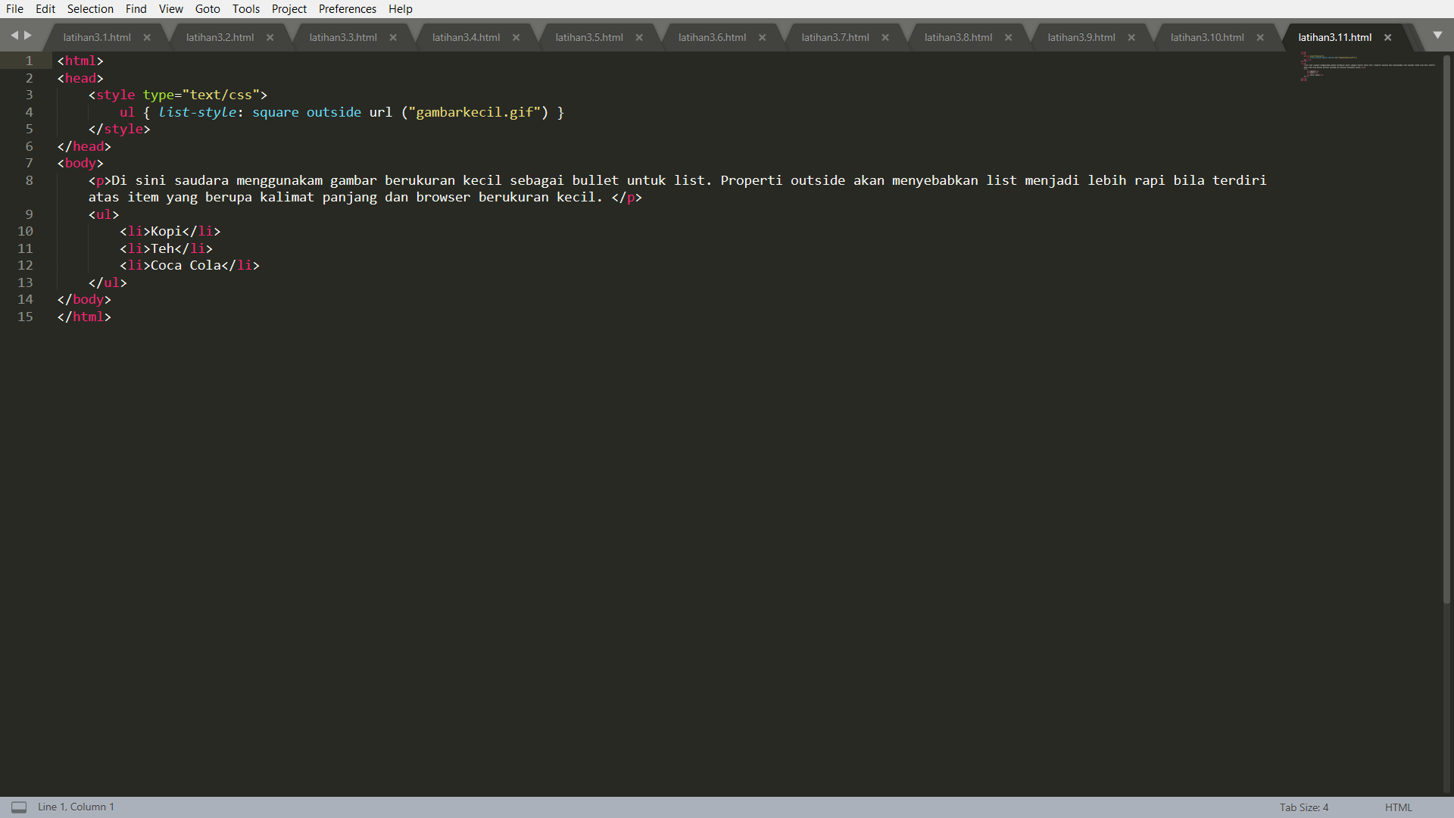

1. Output Program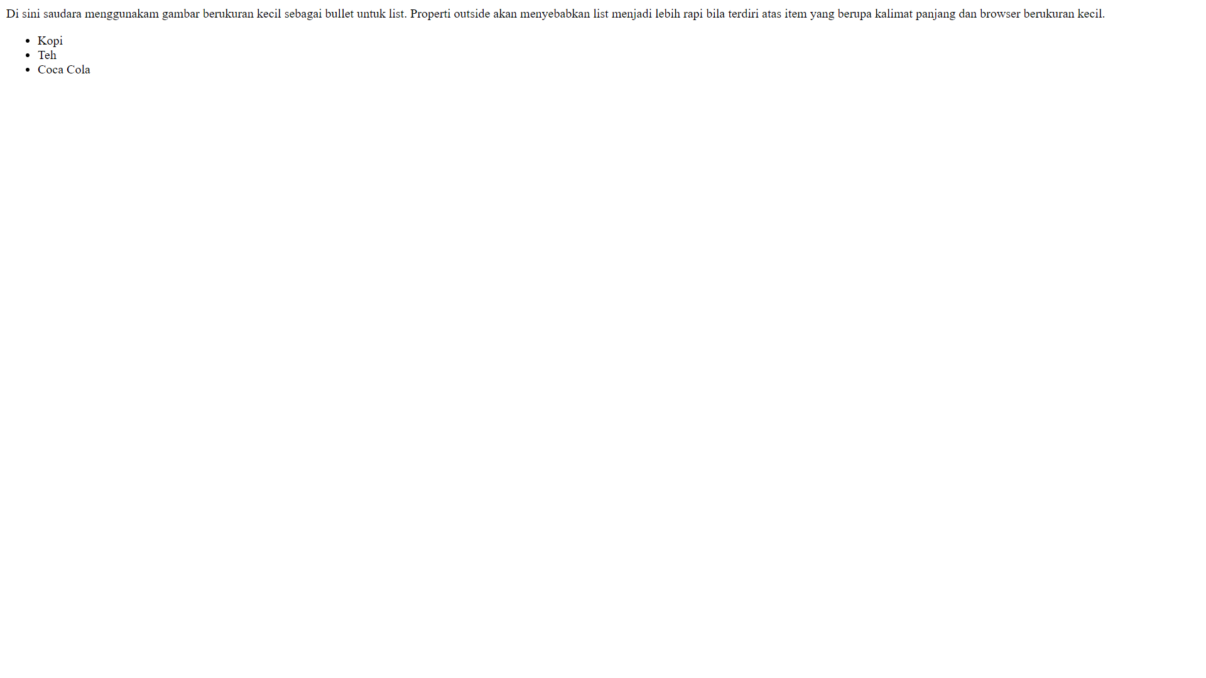
   1. **Elemen latar depan dan belakang (*Simpan dengan nama file: latihan4-7.html)***
2. Source Code

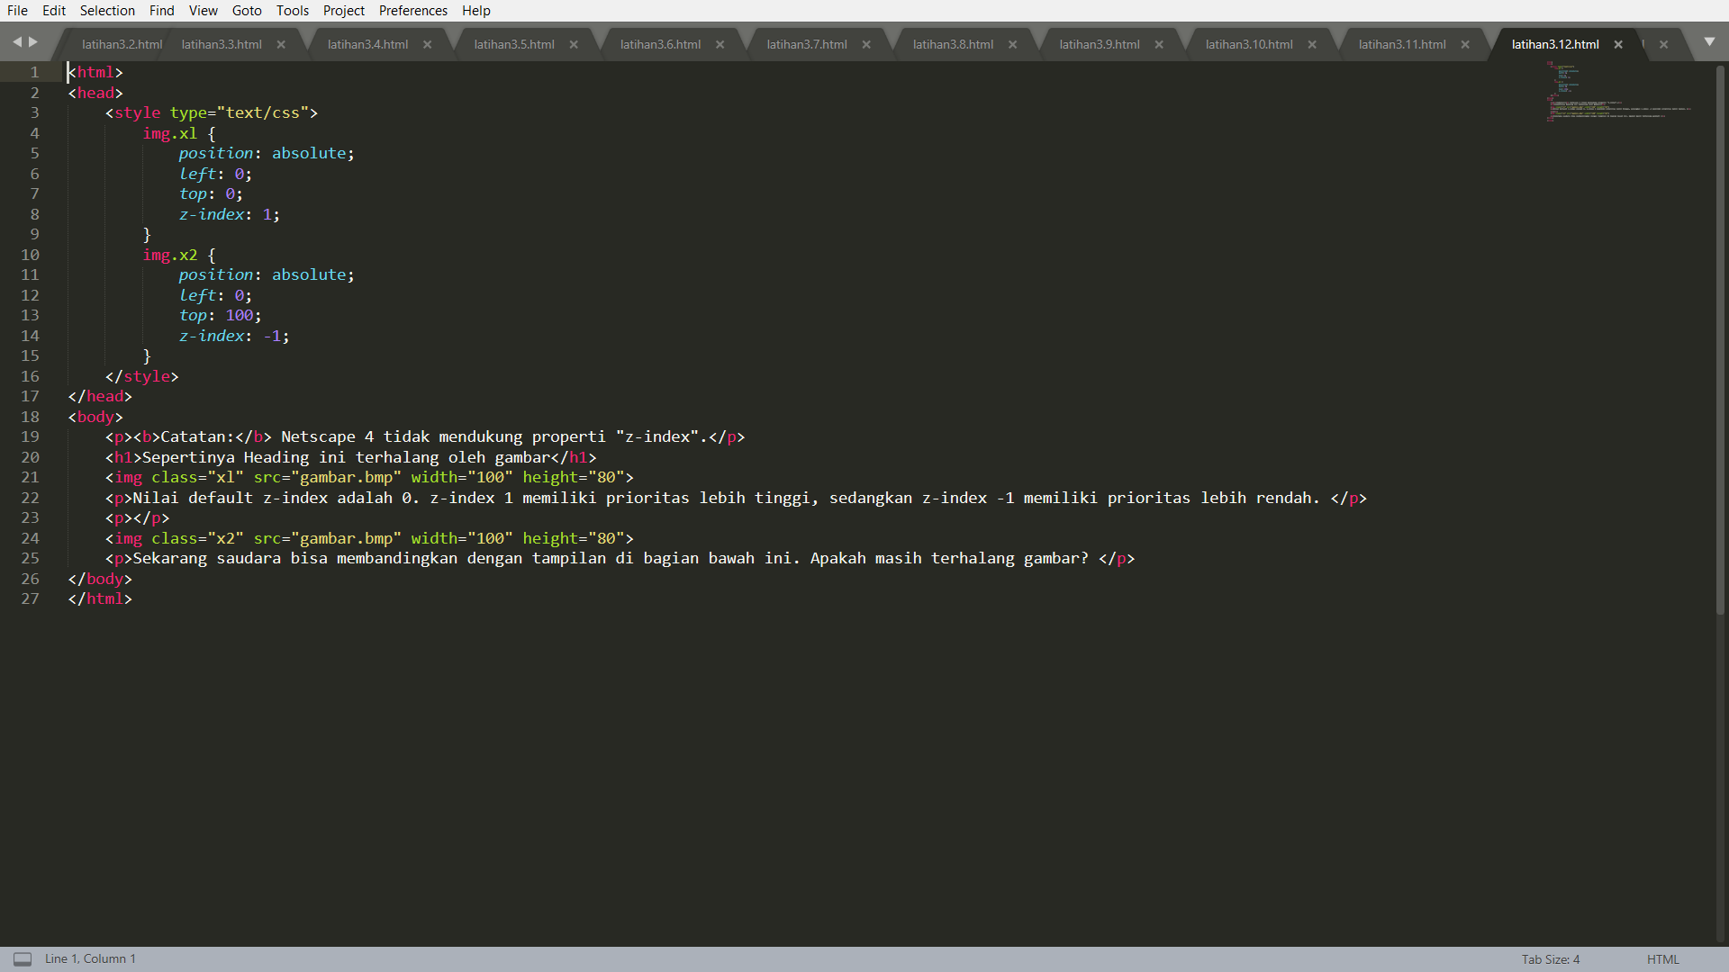

1. Output Program

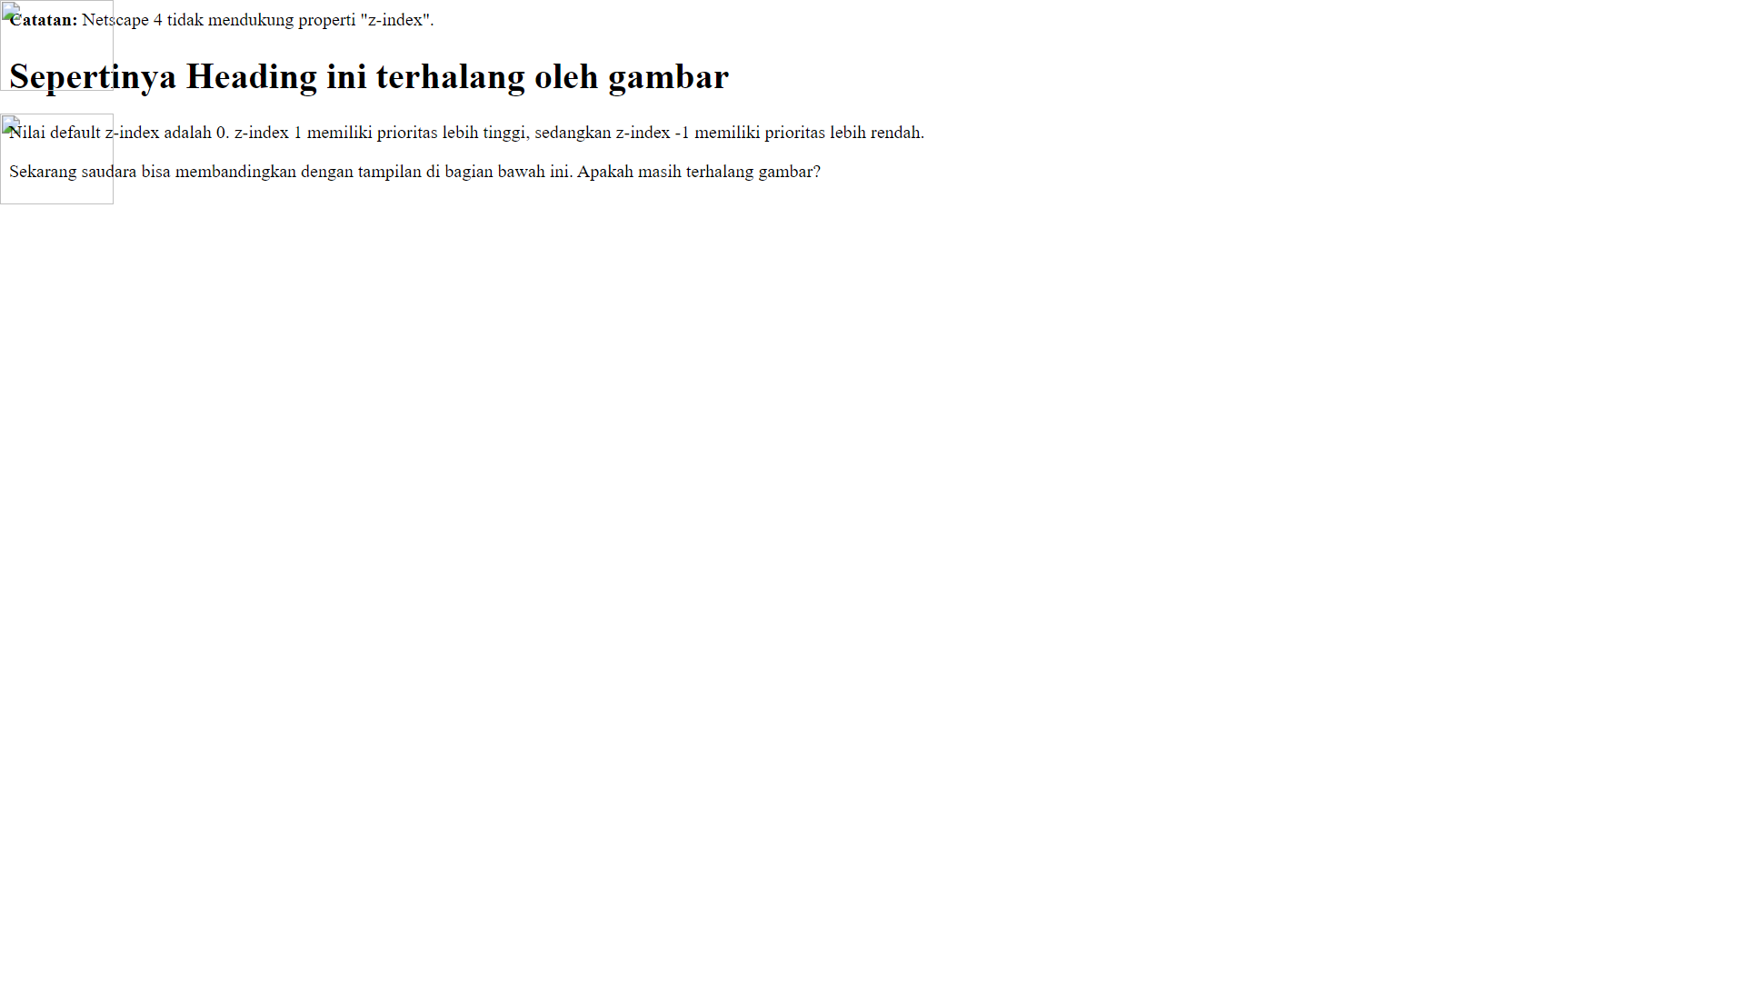

* 1. **Mengubah tampilan Link dan menggunakan css pada file terpisah**

a. Source Code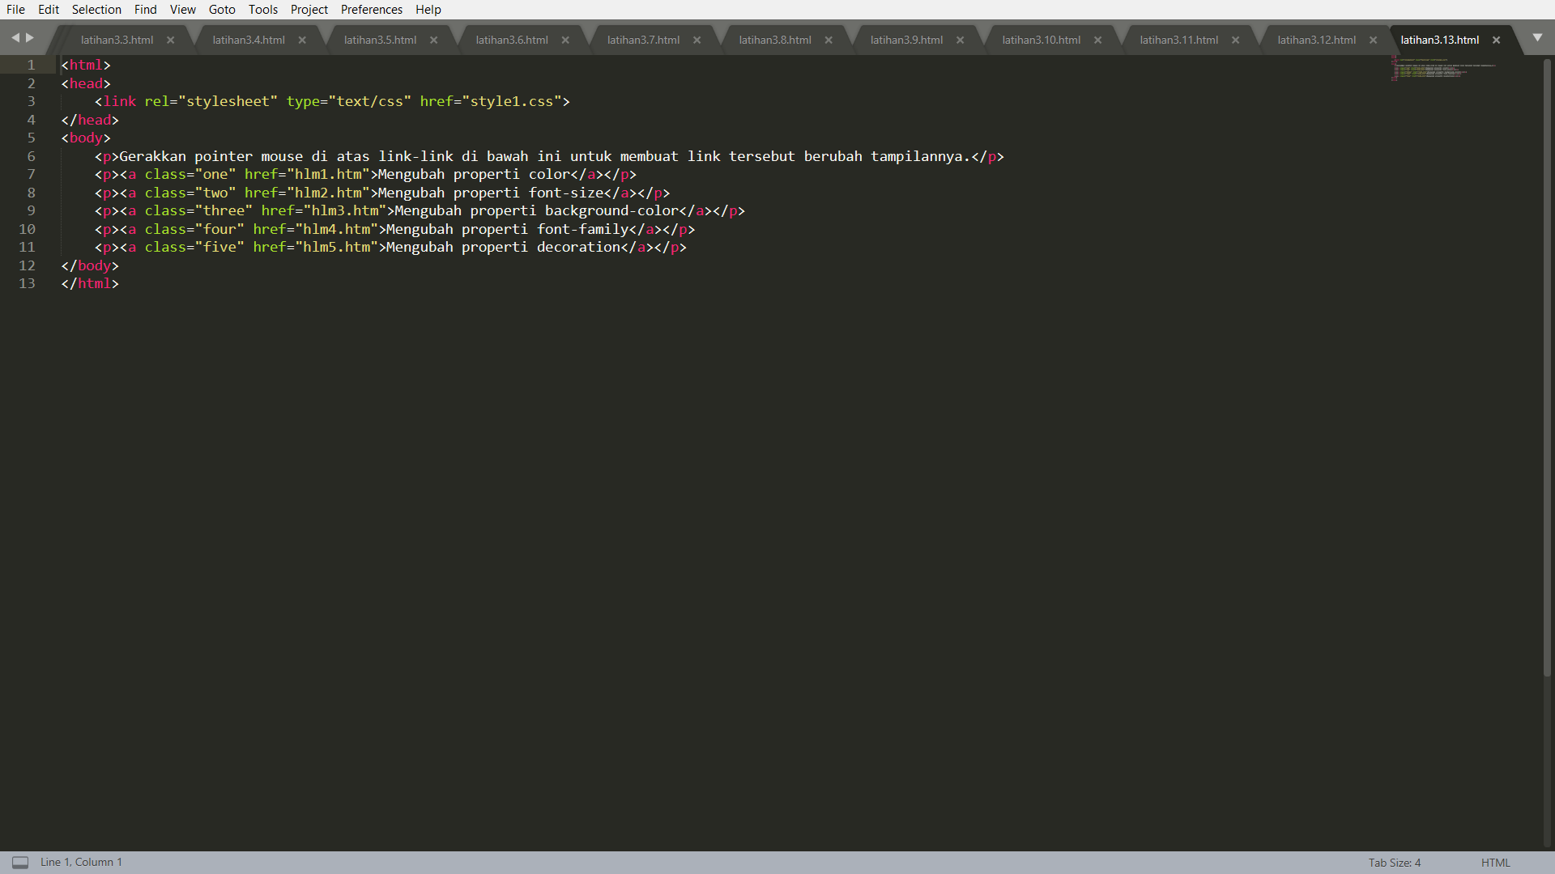

***1.13.2.*  style.css** 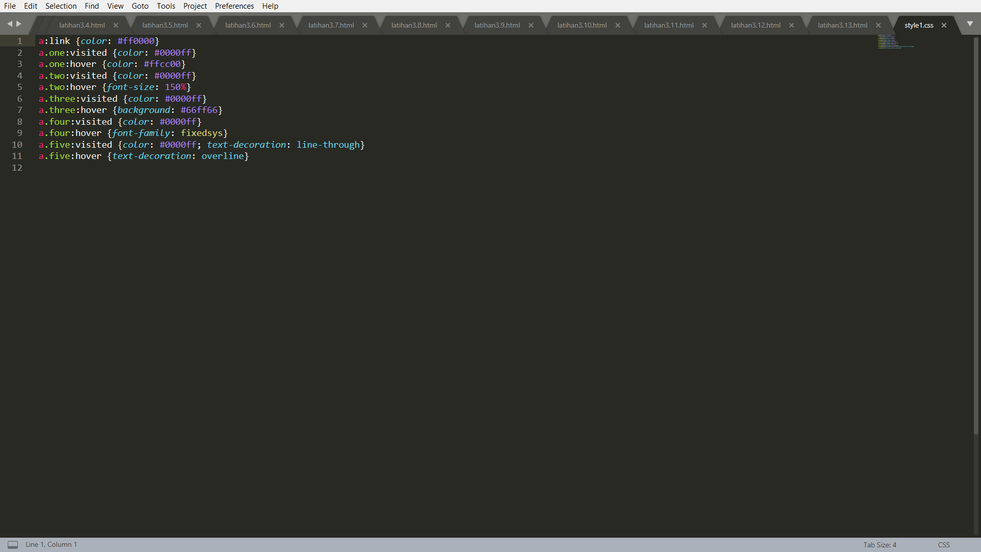

b. Output Program

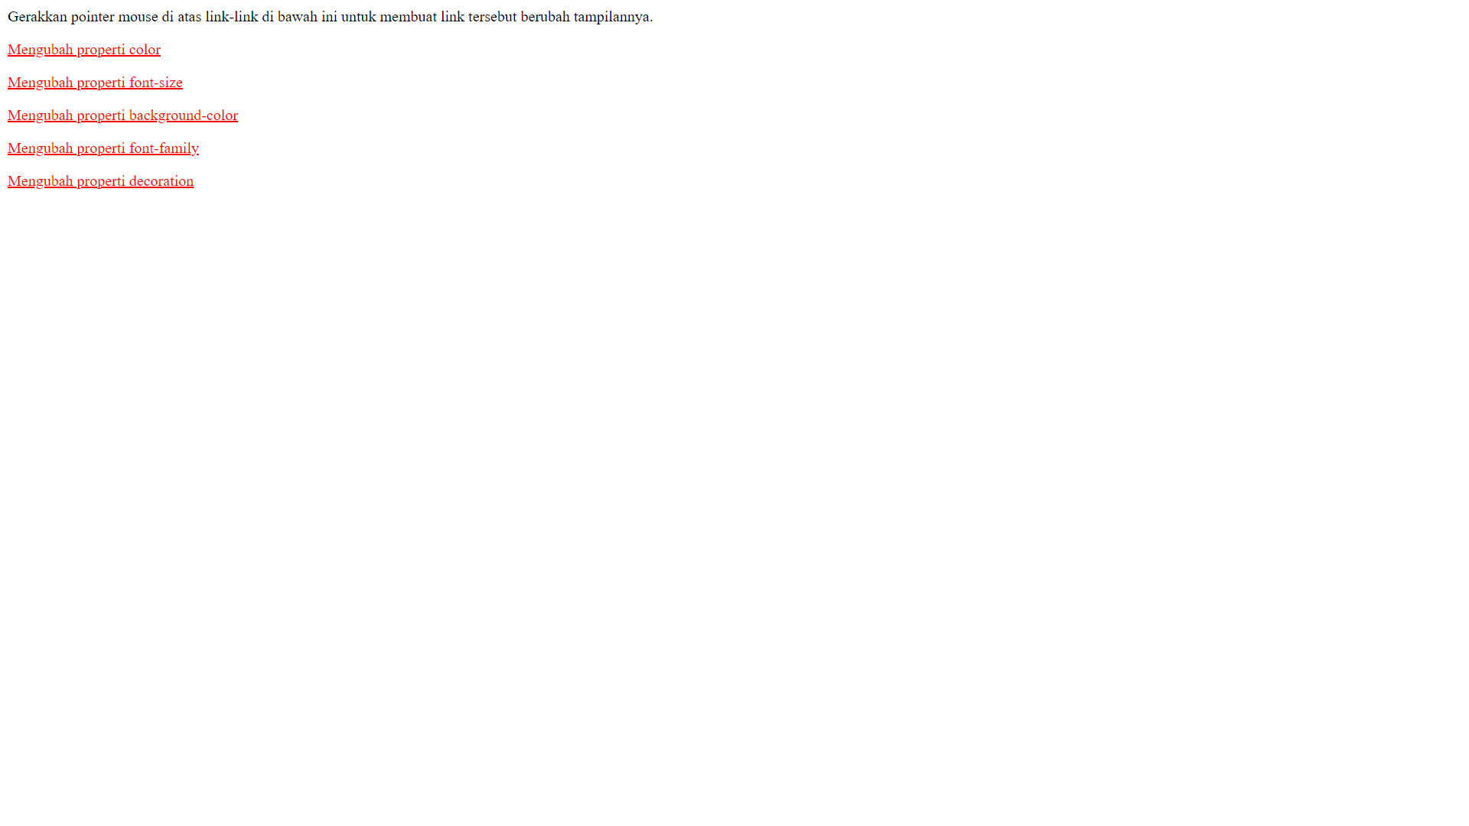

1. **ANALISA**
2. Buat sebuah halaman web untuk menampilkan biodata pribadi, yang terdiri dari 3 halaman saling terhubung menggunakan link. Halaman tersebut adalah home, hobby, gallery.
3. **Home**

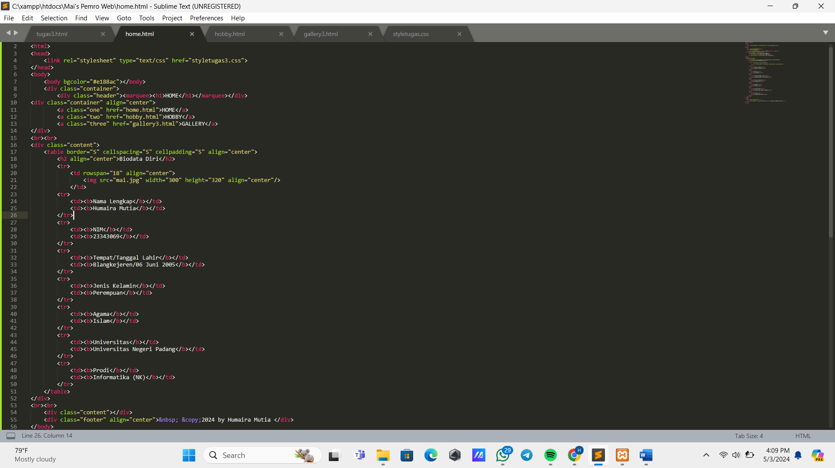

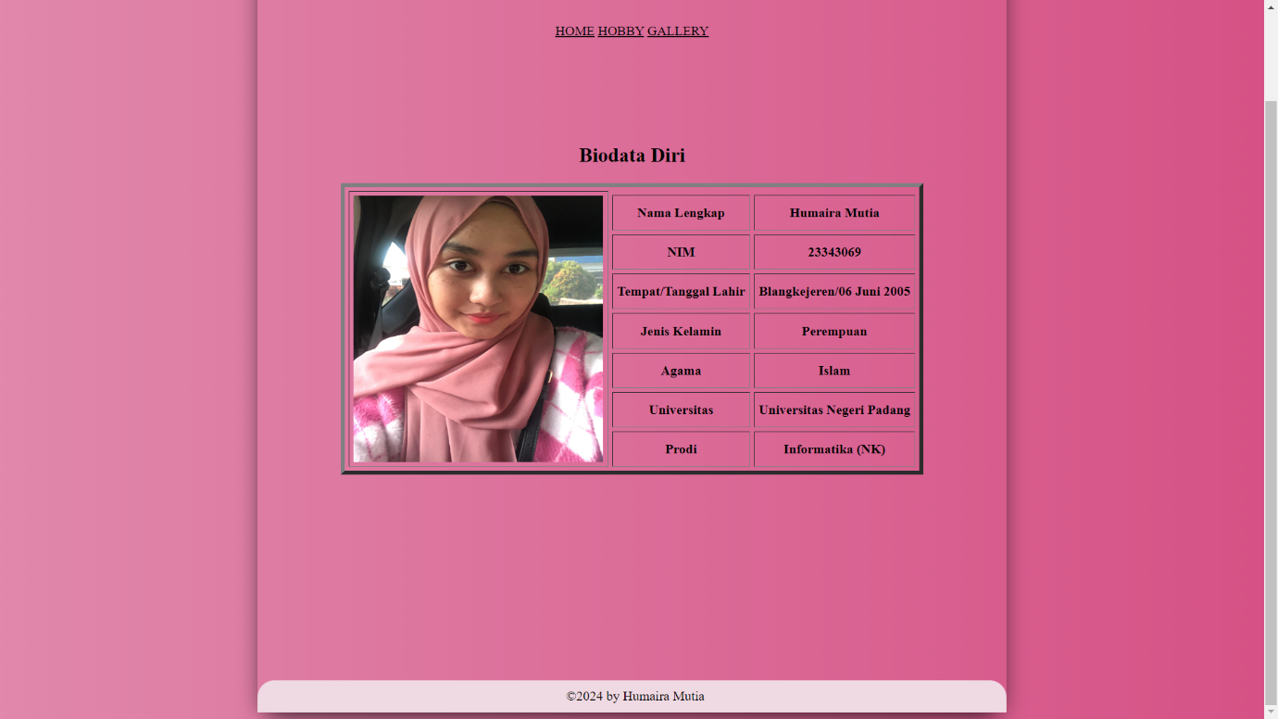

1. **Hobby**

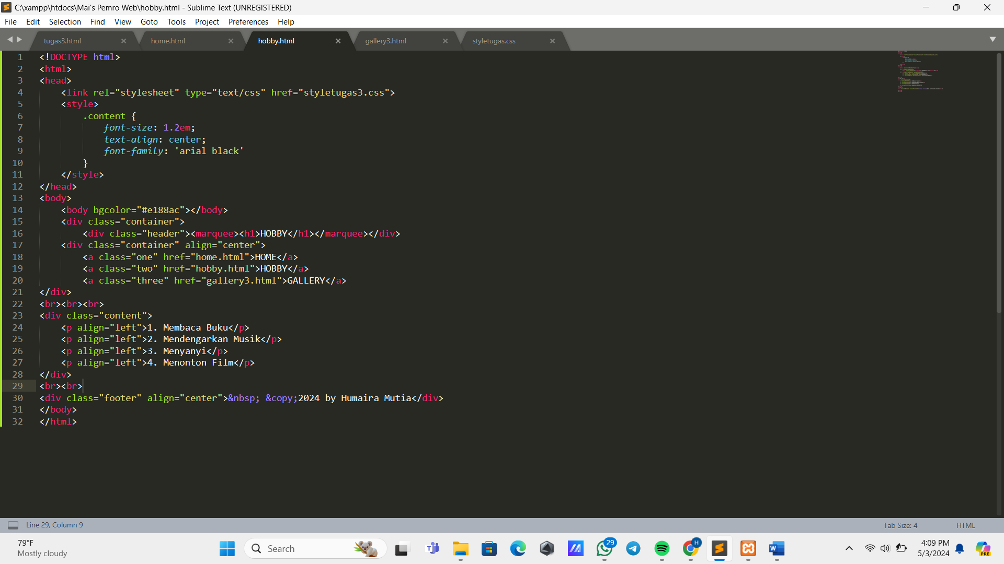

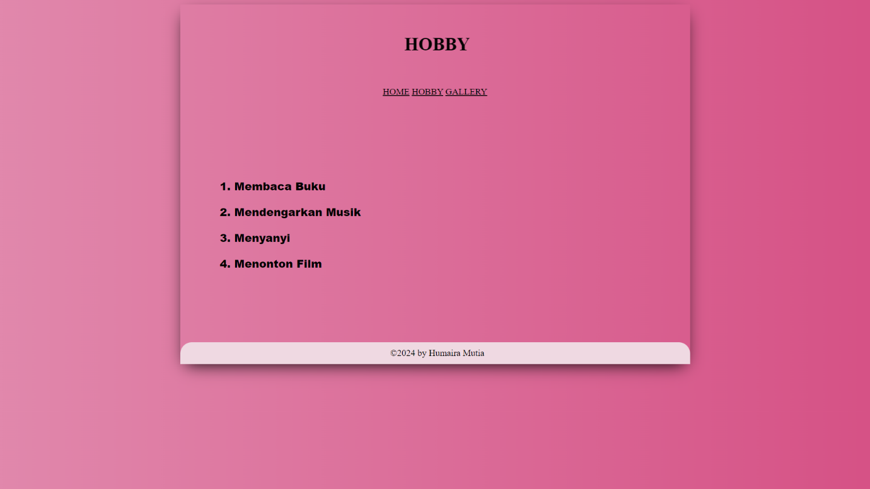

1. **Gallery**

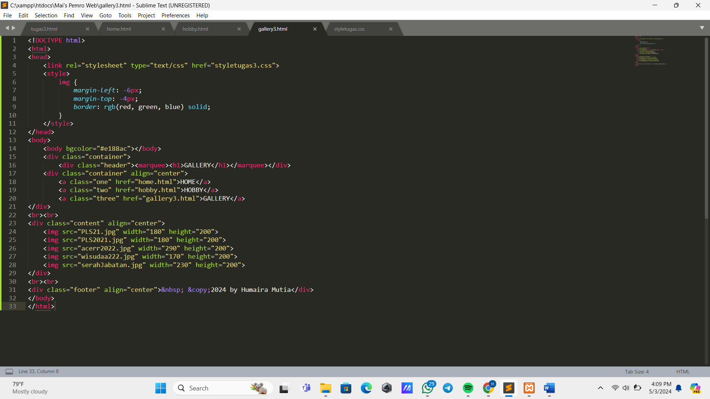

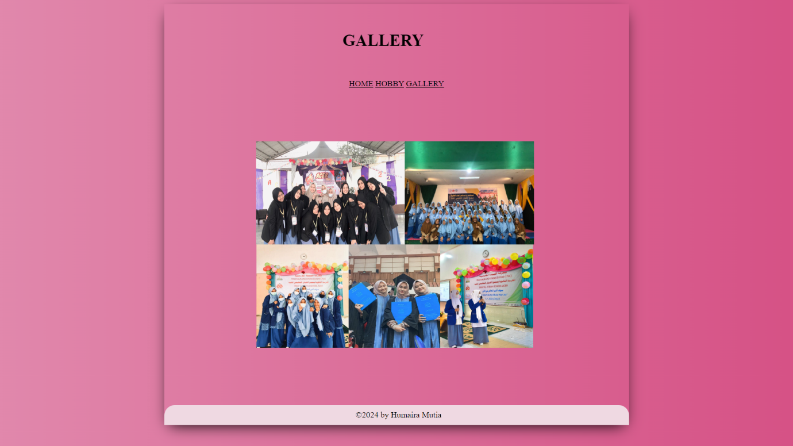

1. Gunakan *CSS* untuk mempercantik tampilan web Saudara

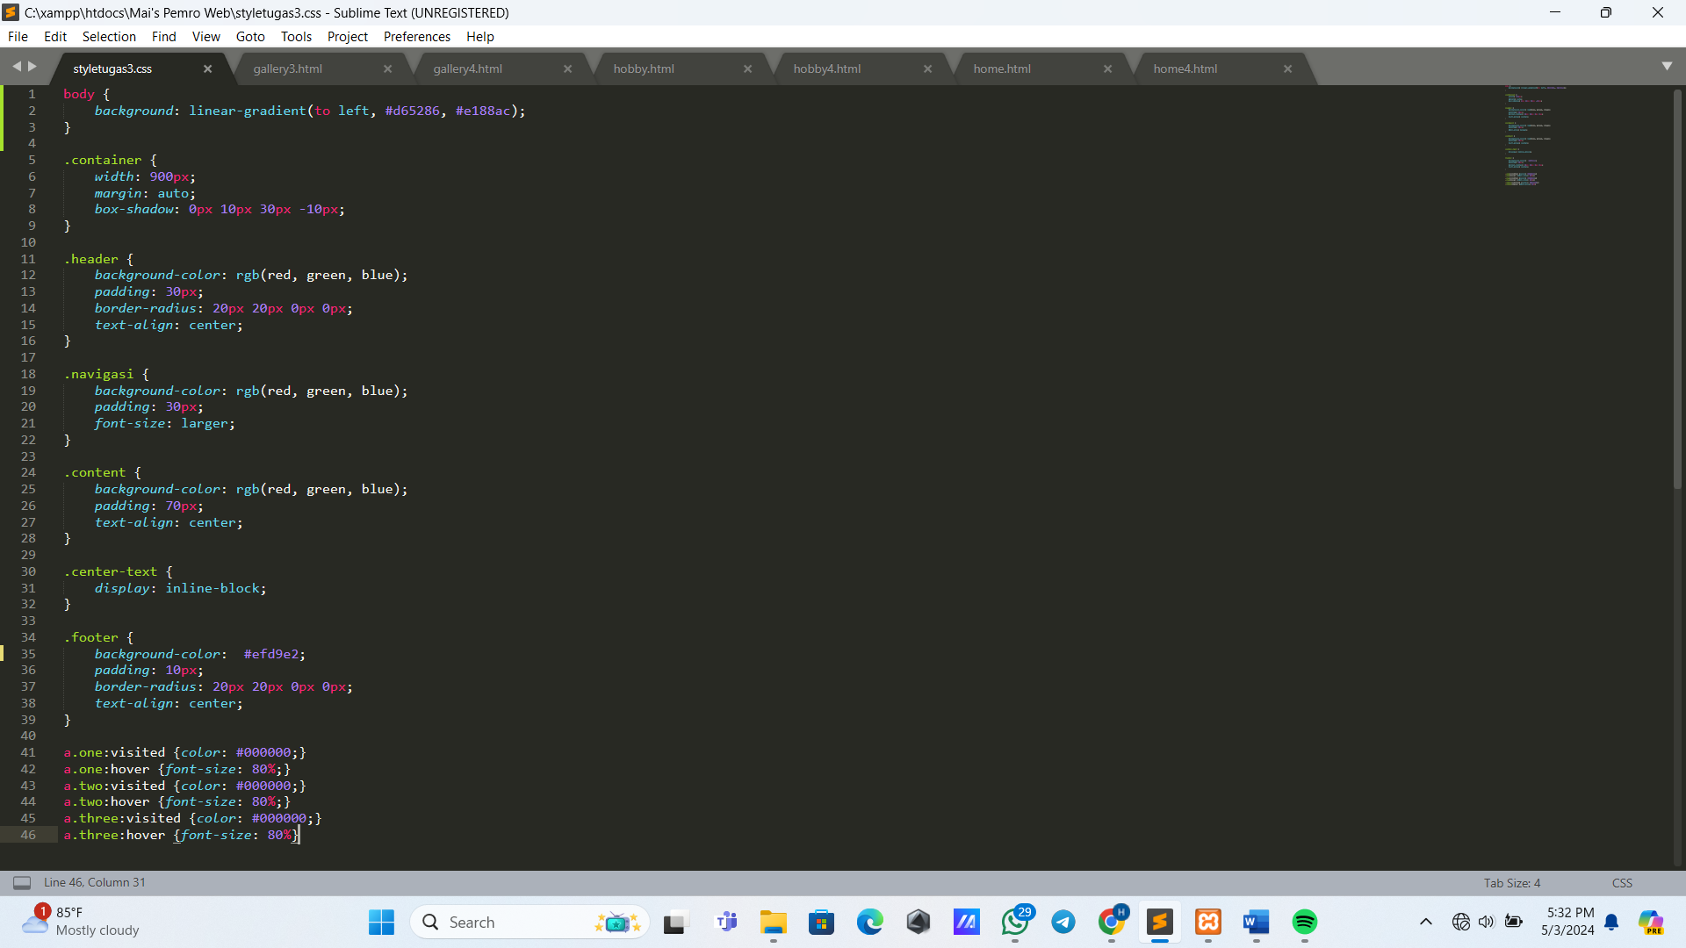

1. **KESIMPULAN**

**3.1. Field Teks dan Password**

* Fungsi: Membuat form dengan field teks dan password.
* Hasil: Menampilkan form yang memungkinkan pengguna untuk memasukkan data, termasuk nama depan dan belakang serta password. Browser akan menampilkan asterisk atau bullet untuk password, tidak karakter yang diketikkan.

**3.2. Checkbox dan Tombol Radio**

* Fungsi: Membuat form dengan checkbox dan tombol radio.
* Hasil: Menampilkan form yang memungkinkan pengguna untuk memilih opsi dengan menggunakan checkbox dan tombol radio. Ketika pengguna memilih tombol radio, tombol lain yang memiliki nama yang sama akan kehilangan cek-nya.

**3.3. Drop Down dengan Nilai Default**

* Fungsi: Membuat dropdown list dengan nilai default.
* Hasil: Menampilkan dropdown list dengan beberapa pilihan yang dapat dipilih. Pilihan default dalam dropdown list ini adalah Fiat.

**3.4. Menyisipkan Gambar**

* Fungsi: Membuat halaman web dengan gambar sebagai latar belakang.
* Hasil: Menampilkan halaman web dengan gambar sebagai latar belakang. Halaman ini juga menampilkan cara menggunakan gambar sebagai latar belakang dan cara mengambil gambar dari folder lokal atau situs lain.

**3.5. Membuat Hyperlink pada Gambar dan Image Map**

* Fungsi: Membuat hyperlink pada gambar dan menggunakan image map.
* Hasil: Menampilkan gambar yang dapat di-klik untuk mengarahkan ke halaman lain. Gambar ini juga dapat digunakan sebagai image map dengan beberapa area yang dapat di-klik untuk mengarahkan ke halaman lain.

**3.6. Pengaturan Latar Belakang**

* Fungsi: Membuat pengaturan latar belakang pada halaman web.
* Hasil: Menampilkan halaman web dengan latar belakang yang dapat disesuaikan. Pengaturan ini termasuk background-color, background-image, dan background-position.

**3.7. Penanganan Font**

* Fungsi: Membuat pengaturan font pada teks.
* Hasil: Menampilkan teks dengan berbagai pengaturan font, termasuk font-weight, font-style, dan font-size.

**3.8. Pembuatan Border**

* Fungsi: Membuat border pada teks.
* Hasil: Menampilkan teks dengan border yang dapat disesuaikan, termasuk border-style, border-width, dan border-color.

**3.9. Pengaturan Margin**

* Fungsi: Membuat pengaturan margin pada teks.
* Hasil: Menampilkan teks dengan margin yang dapat disesuaikan, termasuk margin-top, margin-bottom, margin-left, dan margin-right.

Dalam keseluruhan, job sheet ini membantu dalam memahami dan mengaplikasikan konsep HTML Interaktif, termasuk membuat form, menggunakan gambar, membuat hyperlink, pengaturan latar belakang, penanganan font, pembuatan border, dan pengaturan margin.